УДК 635.8:631.3

КОНСТРУКТИВНО-ТЕХНОЛОГІЧНА СХЕМА ПРЕСА ДЛЯ ФОРМУВАННЯ БЛОКІВ СУБСТРАТУ ДЛЯ ВИРОЩУВАННЯ ГРИБІВ

Ільченко А.В., к.т.н., доцент, avi_77@ukr.net, Єсипенко П.Б., здобувач освіти
Поліський національний університет, м. Житомир
Шевчук О.А., викладач
Житомирський агротехнічний фаховий коледж

На підставі проведеного аналізу запропоновано нову конструктивно-технологічну схему машини (преса) для формування блоків тепличного субстрату [1]. Прес для наповнення пакетів грибним субстратом містить корпус, раму, камеру завантаження, гідроциліндр з поршнем, масляну станцію, камеру пресування, фільєру та стіл для пакета, наповненого субстратом. Відмінність запропонованої конструкції від існуючих полягає в тому, що камера стиснення має змінний переріз, який звужується у напрямку до фільєри, а поршень виконано у вигляді двох рухомих суміжних робочих пластин із можливістю переміщення відносно одна одної, шарнірно закріплених на основі за допомогою важелів. При цьому довжина важелів зовнішньої пластини перевищує довжину внутрішньої на величину, що дорівнює товщині останньої.
Прес для наповнення пакетів субстратом для вирощування грибів (рисунок 1) складається з корпусу 1, рами 2, камери завантаження 3, гідроциліндра з поршнем 4, камери пресування 5, фільєри 6, масляної станції 7, поліетиленового пакета 8 та столу для пакета із субстратом 9. Корпус 1 встановлено на рамі 2. До корпусу преса прикріплено гідроциліндр із поршнем 4, для роботи якого використовується масляна станція 7. З вузького боку розташована фільєра 6. Між корпусом 1 і фільєрою 6 розміщена камера пресування 5. Для забезпечення рівномірного наповнення пакета субстратом 8 камера пресування 5 виконана зі змінним перерізом, що звужується у напрямку до фільєри. Для зручності наповнення пакет із субстратом 8 під час процесу спирається на стіл 9.
Для пресування субстрату поршень виконано у вигляді двох рухомих, суміжних робочих пластин 10 і 11, які мають можливість переміщення відносно одна одної та шарнірно закріплені на основі 12 за допомогою важелів 13 і 14. При цьому довжина важелів 13 зовнішньої пластини більша за довжину важелів 14 внутрішньої на величину, що дорівнює товщині останньої.
Прес для наповнення пакетів грибним субстратом працює таким чином. Початкове положення: шток гідроциліндра з поршнем 4 втягнутий, поршень розташований у відкритій камері завантаження 3. Субстрат надходить у камеру завантаження 3, а звідти – у корпус 1. На фільєру 6 надягається поліетиленовий пакет 8. Після вмикання пристрою поршень починає рух у напрямку фільєри 6, переміщуючи субстрат у камеру пресування 5. Далі субстрат разом із поршнем потрапляє до камери пресування 5, що має звужувальний переріз у напрямку фільєри 6. Субстрат, який витискається поршнем при проходженні через звуження, ущільнюється та через фільєру заповнює поліетиленовий пакет 8. Під час руху поршня по камері пресування зовнішня та внутрішня робочі пластини 10 і 11 зміщуються одна відносно одної завдяки шарнірному кріпленню на основі 12 за допомогою важелів 13 і 14 відповідно зовнішньої та внутрішньої пластин. Завдяки цьому зміщенню забезпечується рух поршня по звужуваній камері пресування, що дозволяє під час роботи змінювати ширину поршня.
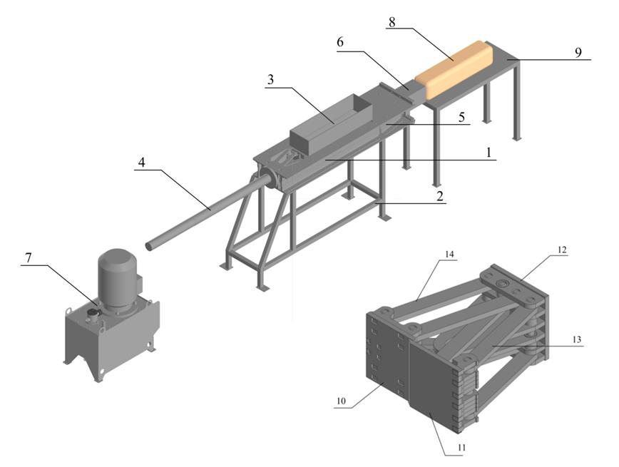
Рис. 1. Прес для наповнення пакетів грибним субстратом.
Завдяки такій конструкції досягаються такі переваги даного пристрою: рівномірне наповнення поліетиленового пакета грибним субстратом, однорідна щільність субстратного блока та підвищення продуктивності за рахунок використання лише одного робочого органу – гідроциліндра з поршнем.

Список використаних джерел
- Boonchouytan W., Chatthong J., Pongpiriyadecha N. Development of Mixing and Pressing Processes of Split-Gill Mushroom Spawn Blocks. Proceedings of Engineering and Technology Innovation, vol. 24, 2023, pp. 63-72

